Unser Betreuungsangebot für die Woche vom 02.02.-08.02.2026 (KW06)
Uhrzeit | Montag | Dienstag | Mittwoch | Donnerstag | Freitag | Samstag | Sonntag
8.00 – 10.00 | Einzelbetreuung | Einzelbetreuung | Einzelbetreuung | Einzelbetreuung | Einzelbetreuung | Einzelbetreuung
10.00 –11.00  WB EG | Individuelle  Betreuung  mit Martha   |  | Gedächtnistraining mit Martha   | Singen mit Fr.Zandel und  Anja | Individuelle  Betreuung | Individuelle Betreuung mit  Martha
10.00 – 11.00  WB 1 | Frische Luft  mit Katrin | Neues vom Tag  mit Katrin   |  | Musik mit  Katrin | Individuelle  Betreuung  
10.00 – 11.00  WB 2 |  | Gymnastik ist  Gesund mit Martina   | Gedächtnistraining  mit Martina | Musik mit  Martina | Spaß und spiele  mit Martina  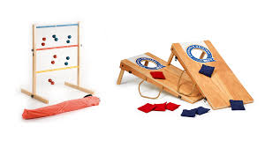
10.00 – 11.00  WB 3 | Einzelbetreuung  mit Anja | Wellness  mit Anja   |  |  | Gedächtnistraining  mit Anja  
10.00 – 10.45  Oberschwabensaal | Sturzprophylaxe
11.00 – 12.00

Uhrzeit | Montag | Dienstag | Mittwoch | Donnerstag | Freitag | Samstag | Sonntag
13.00 – 14.30 | Spaziergang | Spaziergang | Spaziergang | Spaziergang | Spaziergang | Spaziergang | Spaziergang
Zwischen  14.30 – 16.15  WB EG |  | Stammtisch mit Martina | Geburtstagkaffee    mit Martha | Individuelle  Betreuung | Katholischer  Gottesdienst |  | Einzelbetreuung  mit Martha
Zwischen  14.30 – 16.15  WB 1 |  |  |  | Individuelle  Betreuung | Katholischer  Gottesdienst  
Zwischen  14.30 – 16.15  WB 2 |  |  | Individuelle  Betreuung  mit Martina | Frische Luft mit Martina  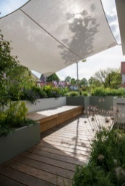 | Katholischer  Gottesdienst
Zwischen  14.30 – 16.15  WB 3 | Offene Runde mit   Anja | Wellness  mit Anja |  | Frische Luft  mit Anja   | Katholischer  Gottesdienst
Oberschwabensaal |  |  |  |  | Katholischer  Gottesdienst

